UBND HUYỆN VĨNH BẢO  TRƯỜNG TIẾU HỌC CỘNG HIỀN | BÀI KIỂM TRA HỌC KÌ I NĂM HỌC 2023 – 2024  MÔN TOÁN LỚP 3  (Thời gian: 40 phút)

PHẦN I: TRẮC NGHIỆM
Khoanh vào chữ cái trước câu trả lời đúng:
Câu 1: Kết quả của phép chia 518 : 5 là:
A. 10 (dư 5) B. 105 (dư 3) C. 103 (dư 5) D. 103 (dư 3)
Câu 2: Trong phép chia có số chia là 6, vậy số dư lớn nhất là:
A. 3 B. 4 C. 5 D. 6
Câu 3: $\frac{1}{6}$ số quả bơ là quả bơ.
?
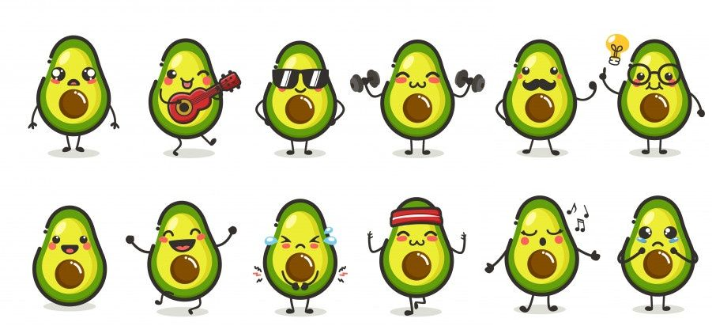

A. 2 B. 3 C. 4 D. 6
Câu 4: 6m = …. cm. Số thích hợp cần điền vào chỗ chấm là:
A. 6 | B. 60 | C. 600 | D. 6000
Câu 5: Nhiệt độ cơ thể người bình thường khoảng:
A. 35 B. 37 C. 36 D. 38
Câu 6: Tìm một số, biết rằng nếu gấp số đó lên 7 lần thì được 182. Số cần tìm là:
A. 24 B. 25 C. 26 D. 90
Câu 7: Trong hình bên có bao nhiêu góc vuông?

A. 3 B. 5 C. 4 D. 6
PHẦN II: TỰ LUẬN
Câu 8: Đặt tính rồi tính
a) 473 x 2 b) 126 x 3 c) 640 : 5 d) 312 : 4
...........................  ...........................  ...........................  ........................... | ...........................  ...........................  ...........................  ........................... | ...........................  ...........................  ...........................  ........................... | ...........................  ...........................  ...........................  ...........................
Câu 9: Tính
a) 156 mm + 327 mm = b) 375 g : 5 =
..........................................................................................................................................................................................................................................................................................................................
Câu 10: Một đội công nhân, ngày thứ nhất làm được 150 sản phẩm. Ngày thứ hai được tăng cường máy móc nên năng suất tăng gấp 4 lần. Hỏi cả hai ngày đội công nhân đó làm được bao nhiêu sản phẩm?
..............................................................................................................................................................................................................................................................................................................................................................................................................................................................................................................................................................................................................................................................................................................................................................................................................................................................................................................................................................................
Câu 11: Vẽ đường tròn tâm O, đường kính bằng 4cm.
....................................................................................................................................................................................................................................................................................................................................................................................................................................................................................................................................................................................................................................................
....................................................................................................................................................................................................................................................................................................................................................................................................................................................................................................................................................................................................................................................

HƯỚNG DẪN CHẤM TOÁN 3 HỌC KÌ I
Năm học 2023-2024
PHẦN I: TRẮC NGHIỆM: (4 điểm)

Câu | 1 | 2 | 3 | 4 | 5 | 6 | 7
Đáp án | D | C | A | C | B | C | B
Điểm | 0,5 | 0,5 | 0,5 | 0,5 | 0,5 | 0,5 | 1,0

PHẦN II - TỰ LUẬN VÀ VẬN DỤNG: (6 điểm)

Câu 8: (2 điểm) Mỗi phần đúng cho 0.5 điểm (đặt tính đúng 0,2đ; tính đúng 0,3đ)
473  x  2  946 | 126  × 3  378 | d) 640 5  14 128  40  0 | d) 312 4  32 78  0

Câu 9: (1 điểm): Đúng mỗi phần cho 0,5 điểm.
a) 156 mm + 327 mm = 483mm b) 375 g : 5 = 75 g
Câu 10: (2 điểm)
Ngày thứ hai đội công nhân làm được số sản phẩm là:
150 x 4 = 600 (sản phẩm) (1đ)
Cả hai ngày đội công nhân đó làm được số sản phẩm là:
150 + 600 = 750 (sản phẩm) (0,75đ)
Đáp số: 750 sản phẩm (0,25đ)
Bài toán có lời văn nếu câu trả lời đúng, phép tính đúng kết quả sai được 1/2 số điểm ở phần đó. Câu trả lời sai, phép tính đúng không cho điểm. Sai danh số trừ 0,2đ. Bài giải có câu TL khác đúng, lập luận chặt chẽ vẫn cho điểm tối đa.
Câu 11: (1 điểm) Hs vẽ đẹp, đúng cho 1 điểm

